SRO: Integration i Danmark og Vesten del 4: Hvorfor kan integrationen være svær?

Opgave 1: Hvad er kultur? Dagens lektie
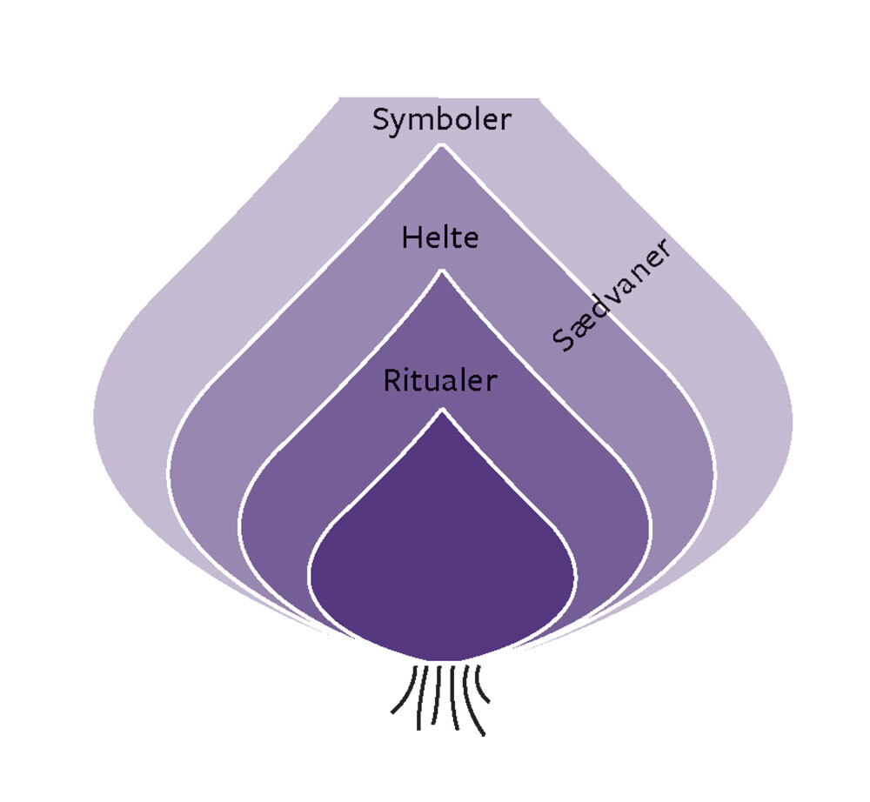
- Hvad er kultur?
- Løgmodellen
  - Med anvendelse af Hofstedes løgmodel, skal I nu lave jeres egen kulturanalyse af Danmark, USA eller Frankrig.

Opgave 2: Hofstedes kulturelle dimensioner
- Hver gruppe tildeles en kulturel dimension. I skal undersøge, hvad et land er kendetegnet ved den enkelte dimension (kom ind på modsætningerne i dimensionen). I skal også overveje, hvordan Danmark ligger på den pågældende dimension, og komme med en begrundelse.
  - Magtdistance s. 227-228
  - Kollektivisme vs. Individualisme s. 228-231
  - Femininitet vs. Maskulinitet s. 231-233
  - Usikkerhedsundvigelse s. 233-235
  - Lang- vs. Kortsigtet livsorientering s. 235
  - Behovsudskydelse s. 235-236
Magtdistance | Kollektivisme vs. Individualisme | Femininitet vs. Maskulinitet | Usikkerhedsundvigelse | Lang- vs. Kortsigtet livsorientering | Behovsudskydelse
- Udfyld cellen der hører til din gruppes dimension:
- Find en der er ambassadør for jeres dimension, som kan formidle denne til andre fra klassen. Send derefter de resterende gruppemedlemmer rundt til de andre ambassadører fra de andre dimensioner, og skriv noter til hvad der bliver præsenteret. Når øvelsen er slut, skal du og gruppen have udfyldt hele det blå skema.

Opgave 3: Lande sammenlignet med Danmark
- I skal gå ind på følgende link: https://geerthofstede.com/country-comparison-bar-charts/
- Skriv ’Denmark’ og det land, I har fået tildelt (husk at skrive det på engelsk)
  - Alle grupper skal sammenligne Danmark og Tyrkiet
  - Samf-engelsk-gruppen skal derefter sammenligne USA og Mexico
  - Samf-fransk-gruppen skal derefter sammenligne Frankrig og Marokko
  - Til de hurtige: sammenlign med et selvvalgt land.
- Kom vha. Hofstedes teori med en argumentation for, hvorvidt det vil være let eller svært for personer fra det pågældende land at integrere sig i Danmark.

